

**QUALIDADE DE SOFTWARE**

Hadamés Vicente Silva

Análise de Qualidade

Lauro de Freitas

2022

# RESUMO

Neste relatório, iremos analisar o modelo de relógio multiesportivo Polar Vantage M. O Vantage M, é um relógio digital multiesportivo, produzido pela Polar, uma empresa finlandesa especializada no seguimento de relógios, sensores e acessórios esportivos. Este modelo, tem por finalidade auxiliar os treinos e competições de atletas amadores e profissionais nos mais diversos ambientes e modalidades esportivas, mostrando o trajeto percorrido com as métricas que envolvem um treinamento físico. Mas tudo isso sem perder a utilidade para uso casual no dia a dia, pois além do design discreto, há funções úteis relacionadas ao monitoramento cardíaco, do sono ou até mesmo, notificações do aparelho celular. Dessa forma abordaremos alguns pontos importantes para uma análise mais completa e detalhada, como a matéria prima utilizada, o acabamento, durabilidade, usabilidade, design, etc.

# SUMÁRIO

1. RESUMO 2

2. SUMÁRIO 3

3. INTRODUÇÃO 4

4. O PROJETO 5

4.1 Detalhes do produto ou serviço 5

4.2 Tabela de Análise 5, 6 e 7

4.3 Relatório 8, 9 e 10

4.4 Evidências 11 e 12

4.5 Onde encontrar 13

5. CONCLUSÃO 13

6. REFERÊNCIAS BIBLIOGRÁFICAS 14

# INTRODUÇÃO

Neste documento, iremos realizar uma análise detalhada sobre o produto de nome Polar Vantage M, onde abordaremos os mais diversos pontos, como as características e funções, bem como todas as funcionalidades e aplicações. Mas haverá também uma análise crítica apontando os possíveis problemas encontrados, detalhando as experiências e acontecimentos envolvendo o produto. Esta análise tem objetivo informativo, para embasar um melhor desenvolvimento deste produto.

A Polar é uma empresa que surgiu há mais de quarenta anos, em uma pista de esqui cross-country no norte da Finlândia. No início a ideia era medir os batimentos cardíacos com um dispositivo vestível. Dessa ideia nasceram os mais diversos modelos criados para auxiliar a ciência, a saúde e o desempenho esportivo.

Por conta desse know-how, que eu Hadamés, 33 anos de idade, apaixonado por esportes, decidi investir a 3 anos atrás em um modelo de relógio multiesportivo da marca Polar. Por conta das diversas práticas esportivas que desempenhava na época e pelo desejo de praticar corridas de longas distâncias (ultramaratonas), que fiz a opção pelo modelo Vantage M. Há época era o modelo que conciliava o conforto e design que eu precisava e que me agradava para uso casual fora dos momentos da atividade física, também era robusto e continha as funcionalidades específicas para atividades diversas, inclusive as outdoor e na água, além de tudo isso com um preço acessível visto que os outros modelos que possuíam as mesmas funcionalidades eram mais caros.

# O PROJETO

## Detalhes do produto ou serviço

|  |  |
| --- | --- |
| **Nome do produto ou serviço:** | **Vantage M.** |
| **Fabricante:** | **Polar.** |
| **Tempo de uso:** | 3 anos e 1 mês. |
| **Outros detalhes relevantes sobre o produto:** | **Relógio multiesportivo digital.** |

## Tabela de Análise

|  |  |  |
| --- | --- | --- |
| **Característica** | **Sua percepção** | **Referência da evidência** |
| **Usabilidade:** | Relógio é de fácil utilização, possui visor digital visível independente da luminosidade, sendo que no escuro ele aciona a tela. O tamanho dos itens na tela tem tamanho adequado. Os comandos podem ser executados nos botões laterais, sendo quatro botões no total. Todos físicos, por ser um dispositivo que permite uso em água e submerso, neste modelo a Polar optou por botões físicos, visto que a tecnologia touch screen se mostrou menos eficiente nesses casos. | Ex: Imagem 1 e 2 (Pág. 11). |
| **Matéria prima:** | Relógio: ABS+GF, PMMA, Aço inoxidável, TPC-ET, PC.  Cabo: Latão, PA66+PA6, PC, TPE, Aço carbono, Nylon. | Ex: Imagem 3 (Pág. 12). |
| **Performance:** | O relógio desempenha seu objetivo de forma satisfatória, visto que além das possibilidades das mais diversas de perfis desportivos, ele cumpre com louvor essas mesmas atividades em funcionamento por mais de 4 horas ininterruptas, tudo isso sem perder a precisão e eficiência em todas as métricas disponíveis. Como podemos observar na plataforma do Strava. | Ex: Imagem 4 (Pág. 12). |
| **Design:** | Relógio é leve, condiz com a finalidade que se propõe, tem tamanho médio e arredondado, a espessura da caixa é mediana, as fitas são confortáveis e largas, além de longas, é de material semelhante a borracha, respirável por conta dos furos que se encontram ao longo da fita. Um dos botões laterais da direita, está em vermelho e centralizado indicando que deve ser usado para acionamento rápido. | Ex: Imagem 1 e 2 (Pág. 11). |
| **Durabilidade:** | O dispositivo vem apresentando uma ótima durabilidade. Justamente por ser usado diariamente, independente da ocasião, usado em todos os ambientes e exposto ao clima. Bateria do mesmo se mostra ainda durável, com bom funcionamento, o material da caixa central não demonstra quase que nenhum desgaste ou arranhões, bem como as fitas de borracha que compõem a pulseira. | Ex: Imagem 1 e 2 (Pág. 11). |

## Relatório

No relatório acima foi feita uma análise de alguns pontos que envolvem o dispositivo da Polar, o Vantage M. Escolhi essa abordagem para que fique fácil a compreensão, então organizei subdivido em Usabilidade, Matéria prima, Performance, Design e Durabilidade. Acredito que com esses pontos seja possível ter uma noção mais detalhada da experiência de uso.

Começando com Usabilidade, que é a forma de analisar o quão fácil um produto ou ferramenta pode ser utilizado por um usuário. Busquei me ater as minhas percepções, descrevendo com exatidão e bom detalhamento. A percepção quanto ao uso do dispositivo é bem positiva, como descrita na tabela, o relógio de fato é bem fácil de utilizar, mostradores na tela sem bem visíveis e nítidos, independente do momento e luminosidade, até mesmo debaixo d’água. Os botões laterais executam os comandos, sendo bem fáceis de identifica-los, além de serem uma ótima opção ao contrário do touch screen que se mostrou muito menos eficiente em situações onde há contato com líquidos, nesse caso de relógio esportivo é de suma importância a eficiência dos comandos, imagine se uma atleta de triatlo que se propõe a nadar, correr e pedalar longas distâncias, por um problema envolvendo o toque na tela não consegue executar um comando no seu dispositivo? e dessa forma atrapalha sua condição durante a prova em uma tarefa como monitorar algum tipo de métrica? Acredito que pensando nisso a Polar optou pelos botões físicos de forma acertada. A navegação nas funções também é fácil e intuitiva, nas funções do dispositivo tudo está bem organizado e de claro entendimento, conseguindo executa-los com poucos cliques. As opções de mostradores do relógio são variadas, contendo diversas informações de monitoramento diário ou de atividades.

O segundo item foi a Matéria prima utilizada, busquei essa informação na própria caixa do produto, e no card que veio junto há as informações de que o relógio é todo feito de uma soma de materiais, sendo esses: ABS+GF, PMMA, Aço inoxidável, TPC-ET, PC. Adicionei mais uma informação sobre os materiais que compõem o cabo de carregamento do dispositivo, sendo feito de Latão, PA66+PA6, PC, TPE, Aço carbono, Nylon.

Em Terceiro foi analisada a Performance, também nesse quesito a avaliação pessoal que fiz, tem indicação positiva. Temos uma gama bem grande de perfis esportivos dentro do sistema do dispositivo, dessa forma acredito que praticamente todos os esportes estão inclusos ali. Todos que fiz uso, funcionaram com uma ótima precisão, seja pelo uso do GPS, nesse caso marcando o percurso feito, monitoramento cardíaco, ou por inclusive, pelas outras métricas peculiares de cada esporte. Fiz uso algumas vezes em atividades por mais de 4 horas, sem nenhum tipo de problema referente a bateria ou qualquer outra coisa. Bateria tem duração longa tanto em atividade de marcar algum exercício ou não, nesse caso em monitoramento normal (há possibilidade de habilidade a função de monitoramento cardíaco contínuo ou deixar desabilitado). Todas as métricas podem ser conferidas na própria plataforma da Polar ou do Strava (que eu faço uso), ambas funcionam como mescla de rede social/diário de atividades, lá ficam todos registros de treinos, atividades em geral, provas, e em cada uma é possível verificar percurso, tempos, batimentos cardíacos e muito mais métricas.

O quarto quesito Design, nos mostra que tem um desenho adequado pelo seu formato redondo, demonstrando ser bem discreto para uso diário em qualquer situação do dia a dia. O tamanho da circunferência da tela, tem tamanho bom, o que possibilidade uma boa organização de itens e informações a serem visualizadas e executadas. O que me incomoda nesse design tem sido a espessura da caixa do relógio, na minha experiência, essa caixa atrapalha o uso durante o sono, ela é maior do que deveria, visto que ele já tem versão mais atualizada do modelo e outros relógios de outros modelos mais recentes, acredito que tenha se corrigido esse problema em alguma dessas versões, mas como a análise é deste modelo, fica claro que impossibilita o uso de algumas funções relacionadas ao monitoramento desse sono. Dessa forma o ciclo de acompanhamento da rotina fica prejudicado, sobretudo para o perfil de pessoa que geralmente busca esse equipamento. A fita da pulseira tem tamanho e formato adequado, novamente discretas e funcionais, possuem dispositivos de soltura rápida para troca, pois é de costume pessoas customizarem as pulseiras alternando cores. Achei interessante o destaque no botão lateral e centralizado na cor vermelha que tem função de acionamento rápido de atividades.

Quinto e último foi a Durabilidade, nesse ponto de igual forma, a avaliação é positiva. Visto que o mesmo não apresenta desgaste significativo pelo tempo de pouco mais de 3 anos de uso contínuo e diário. Não há qualquer defeito no funcionamento, a bateria continua satisfatória, dessa forma as atividades de longa duração e o monitoramento contínuo tem funcionado normalmente. Material usado tem boa durabilidade, no mesmo há pouco desgaste ou riscos, a integridade da caixa de as pulseiras está mantida sem nenhum dano. Tudo isso após muito uso, exposto a condições diversas, sol, poeira, chuva, mar, rio, umidade, suor.

## Evidências

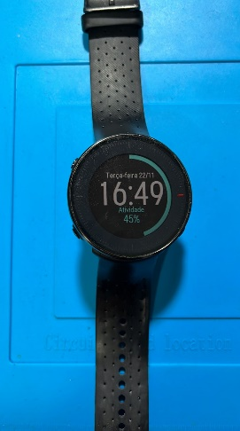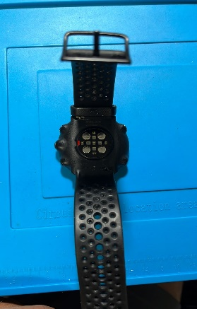

Imagem 1: Foto do relógio (Frente e verso).

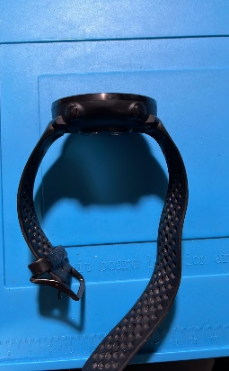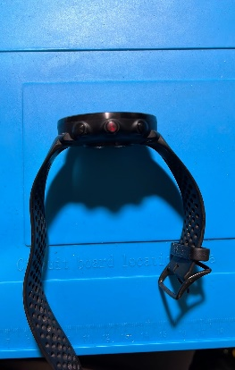

Imagem 2: Foto do relógio (Lateral esquerda e direita).

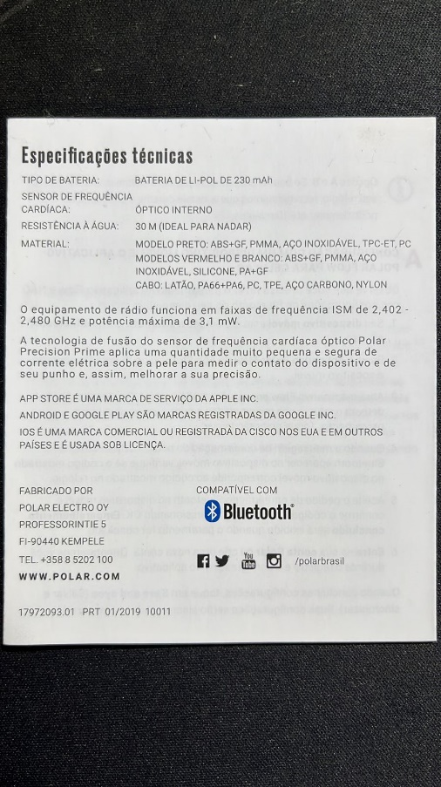

Imagem 3: Foto do card de Especificações técnicas.

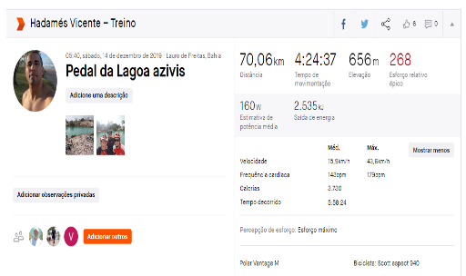

Imagem 4: Print do site da plataforma Strava (Registro de atividade pessoal).

## Onde encontrar

<https://www.polar.com/br/vantage/m>

# CONCLUSÃO

Estou muito feliz pelo desenvolvimento do trabalho, foi bem enriquecedor para mim esta tarefa, a análise de algo que está presente no meu dia a dia e que de fato tem importância na minha rotina. Com isso aprendi muitas coisas pelas pesquisas realizadas, sobre o próprio dispositivo, tendo que verificar especificações técnicas, história da empresa fabricante, proposta do produto analisado, mas também referente a condução de um trabalho deste formato, seja pelas regras da ABNT, mas também por entender um pouco melhor o trabalho envolvendo análise de algo, toda estrutura e a forma de condução.

Acredito que essa atividade pode ser norteadora para algum trabalho que desempenhe mais adiante, devido a isso busquei me dedicar ao máximo a uma análise mais precisa das minhas percepções. Acho que ser preciso e criterioso devem ser norteadores na atividade de Analista de Qualidade. Dessa forma pretendo aplicar todos esses aprendizados na minha atividade como Q.A.

# REFERÊNCIAS BIBLIOGRÁFICAS

POLAR. **Polar Vantage M Relógio Multiesportivo com GPS**: Guia de Introdução. 2019. 9 p.

STRAVA. **Pedal da Lagoa azivis**. 2019. Disponível em: https://www.strava.com/activities/2932344409. Acesso em: 23 nov. 2022.

POLAR. **Polar Vantage M**. 2022. Disponível em: https://www.polar.com/br/vantage/m. Acesso em: 23 nov. 2022.